L E M B A R K E R J A P E S E R T A D I D I K  LKPD IPA  “Gelombang dan Telepon Kaleng”  Kelas VIII · Fase D · Bab 4: Getaran, Gelombang dan Cahaya · Sub Bab B. Gelombang dan Bunyi · Tema: Bunyi dan Cahaya untuk Kehidupan | 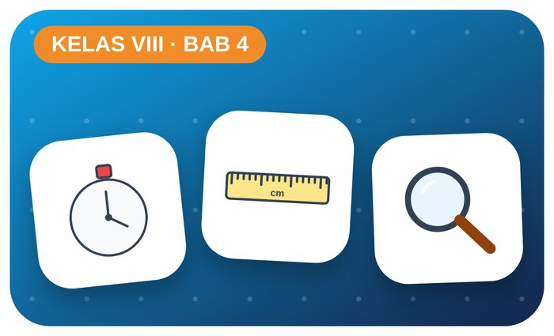

Kelompok :
Kelas : | VIII / ....
Anggota : | 1.  2.  3.  4.  5.  6.

A. Petunjuk Belajar
1. Isilah identitas kelompok yang meliputi nama kelompok dan nama anggota.
2. Baca permasalahan dengan cermat, lalu jawablah pertanyaan sesuai instruksi.
3. Lakukan kegiatan sesuai langkah kerja dengan teliti dan hati-hati.
4. Diskusikan jawaban bersama kelompok, lalu kumpulkan LKPD kepada guru.

B. Capaian Pembelajaran
Murid dapat mendeskripsikan getaran, gelombang, bunyi, dan cahaya serta sifat-sifatnya, dan menerapkannya pada alat optik dan teknologi sederhana.

C. Tujuan Pembelajaran
1. Mengamati gelombang transversal dan longitudinal.
2. Menyelidiki perambatan bunyi melalui medium padat.

Tahap 1: Orientasi Murid pada Masalah

Permasalahan:
Adik membuat telepon dari kaleng dan benang. Suaranya terdengar jelas jika benang tegang, tetapi tidak terdengar jika benang kendur.
Bagaimana bunyi merambat dari satu kaleng ke kaleng lain?

Tahap 2: Mengorganisasikan Murid untuk Belajar

Berkumpullah sesuai kelompok yang telah ditentukan dan diskusikan pertanyaan berikut berdasarkan permasalahan di atas.
AYO DISKUSI
1. Apa beda gelombang transversal dan longitudinal?

2. Dapatkah bunyi merambat di ruang hampa?

Tahap 3: Membimbing Penyelidikan Kelompok maupun Individu

Kegiatan A — Slinki dan Telepon Kaleng

Ayo Membaca!
Gelombang adalah getaran yang merambat. Transversal: arah getar ⊥ arah rambat (bukit & lembah). Longitudinal: arah getar ∥ arah rambat (rapatan & renggangan). Bunyi adalah gelombang longitudinal yang memerlukan medium.
● v = λ × f.
● Bunyi merambat lebih cepat di zat padat daripada di udara.
● Pendengaran manusia 20–20.000 Hz.
Alat dan bahan: slinki, 2 kaleng bekas/gelas plastik, benang 5 m, paku kecil.
Langkah kerja:
1. Getarkan slinki naik-turun, amati bukit dan lembah.
2. Dorong-tarik slinki, amati rapatan dan renggangan.
3. Rakit telepon kaleng, coba berbicara dengan benang tegang lalu kendur.
4. Ganti benang dengan kawat/benang nilon, bandingkan.
Tabel Pengamatan
Kegiatan | Yang diamati | Jenis gelombang / medium
Slinki naik-turun
Slinki dorong-tarik
Benang tegang
Benang kendur
Ayo Menjawab!
1. Mengapa suara tidak terdengar saat benang kendur?

2. Hitung cepat rambat gelombang jika λ = 0,5 m dan f = 4 Hz!

Tahap 4: Mengembangkan dan Menyajikan Hasil Karya

Peragakan gelombang slinki dan telepon kaleng.

Tahap 5: Menganalisis dan Mengevaluasi Pembelajaran

Refleksi Diri
Bagaimana kamu menjaga telinga dari bunyi yang terlalu keras?

“Getaran kecil dapat menjadi gelombang besar — begitu pula kebaikan kecil.”

